Министерство образования Республики Беларусь

Учреждение образования

«Брестский государственный технический университет»

Кафедра ИИТ

Лабораторная работа №1

По дисциплине: «Технология проектирования интеллектуальных систем»

Тема: «Введение. Системный анализ предметной области»

Выполнила:

Студентка 4 курса

Группы ИИ-113

Иванова И.И.

Проверил:

Кулеша В.И.

Брест 2022

**Цель работы:** изучить предметную область, сформулировать основные задачи и подходы к их решению.

**Ход работы:**

**Задание 1.** Проанализировать выбранную предметную область, выделить сущность ПрО и построить граф понятий и связей между ними

**Предметная область:** новостной веб-сайт.

**Основные сущности:** интернет, веб-сайт, веб-страница, пользователь.

Веб-сайт - одна или несколько логически связанных между собой веб-страниц.

Веб-страница - отдельный документ в Интернете, который содержит текст, графику, звук и т. п.

Интернет - всемирная информационная компьютерная сеть, связывающая между собой как пользователей компьютерных сетей, так и пользователей индивидуальных компьютеров для обмена информацией.

Пользователь - человек, использующий программное средство.

**Граф понятий:**

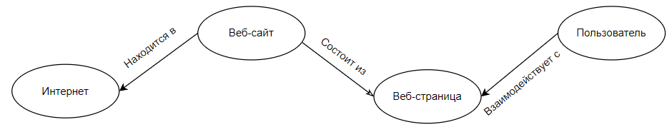

**Задание 2.** Определить проблему в предметной области для разработки интеллектуальной системы.

Проблемой предметной области является большой выбор новостных интернет-ресурсов, среди которых бывает затруднительно выделить надёжный источник информации. Так же распространённой проблемой данной предметной области является загруженный внешний вид новостных сайтов, в следствие чего тяжело выделить нужную информацию.

**Задание 3.** Предложить концептуальную структуру интеллектуальной системы по выбранной проблеме для выбранного набора данных.

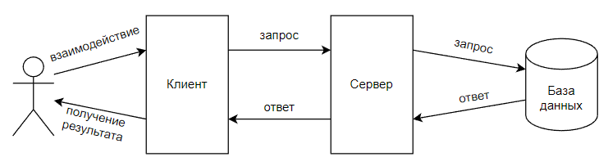

**Вывод:** в ходе данной лабораторной работы была изучена предметная область, сформулированы основные задачи и подходы к их решению.